ปรับ Website ภาควิชาฯ

https://drive.google.com/drive/folders/1UQh5SNYIeo0GrDpImh_g48Tov6UVSN0R?usp=shar

เมนูหลัก
หน้าหลัก
เกี่ยวกับเรา
ประวัติและความเป็นมา
วิสัยทัศน์/ พันธกิจ
ทำเนียบหัวหน้าภาค
บุคลากร (หน้ารวมเพิ่ม ความเชี่ยวชาญด้านขวา)
ติดต่อเรา
การศึกษา
ปริญญาตรี
ปริญญาโท
ปริญญาเอก
หลักสูตรเฉพาะทาง
ทุนการศึกษา
วิจัยและนวัตกรรม
วิจัย
นวัตกรรม
บริการวิชาการ
การจัดการความรู้

หน้าแรกด้านบน

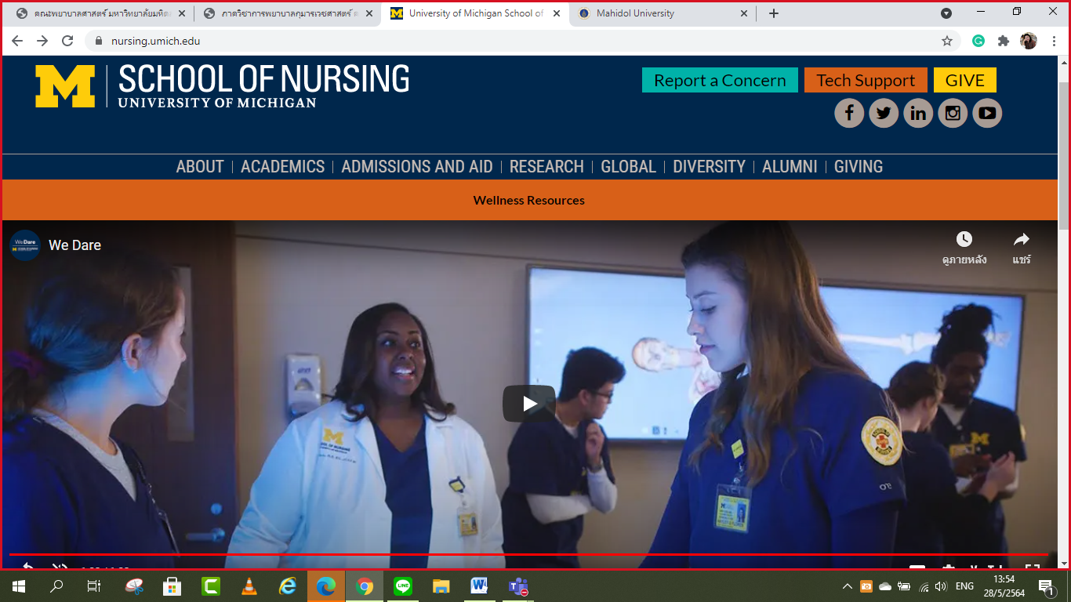

ตัดต่อวิดีโอแนะนำภาคฯ: ลัดดาวัลย์+ภัทรนุช
หัวข้อ: About (รายละเอียดภาค, บุคลากร), การศึกษา (ป.ตรี, ป.โท, ป.เอก, หลักสูตรการพยาบาลเฉพาะทาง), research, บริการวิชาการ, KM

ท่อนกลาง 1 ข่าวประชาสัมพันธ์และกิจกรรม (Acitivities) ผู้รวบรวม ชญาภา
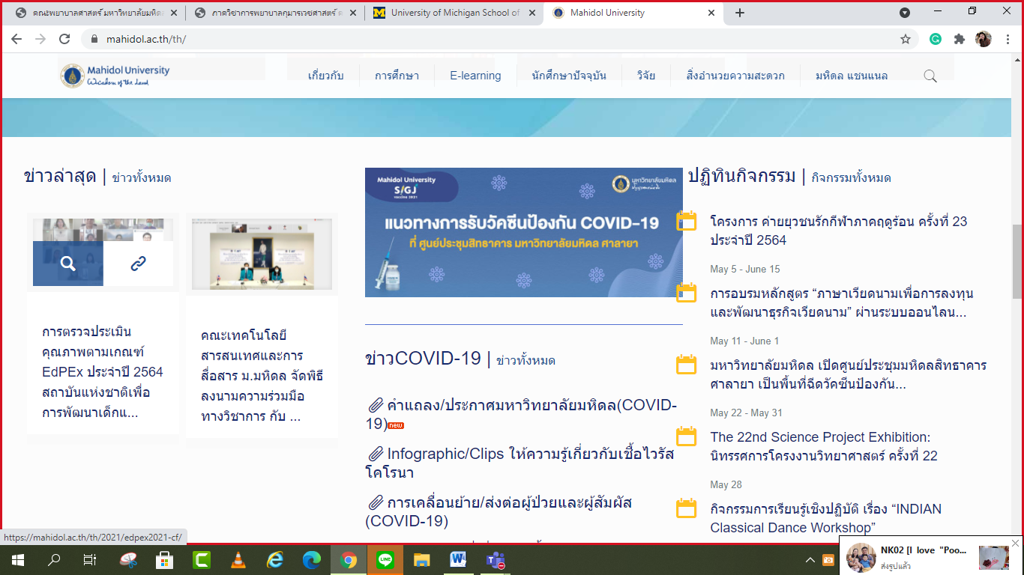

ท่อนกลาง 2 หน้าแรก
- การศึกษา สาธิมา (ป.ตรี+ทุนการศึกษา) อาภาวรรณ (ป.โท+เอก+เฉพาะทาง)
- วิจัยและนวัตกรรม ภัทรนุช
- บริการวิชาการ ลัดดาวัลย์
- Tips & Tricks for Kids หน้าตาแบบ MU must know สาธิมา
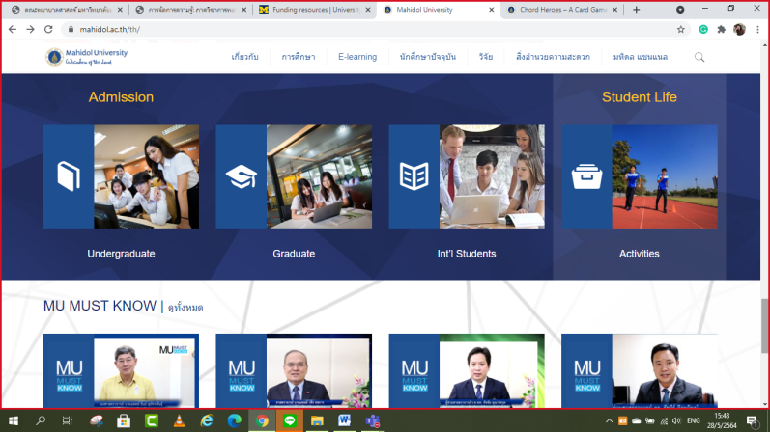

ด้านล่างของหน้าแรก: contact ภัทรนุช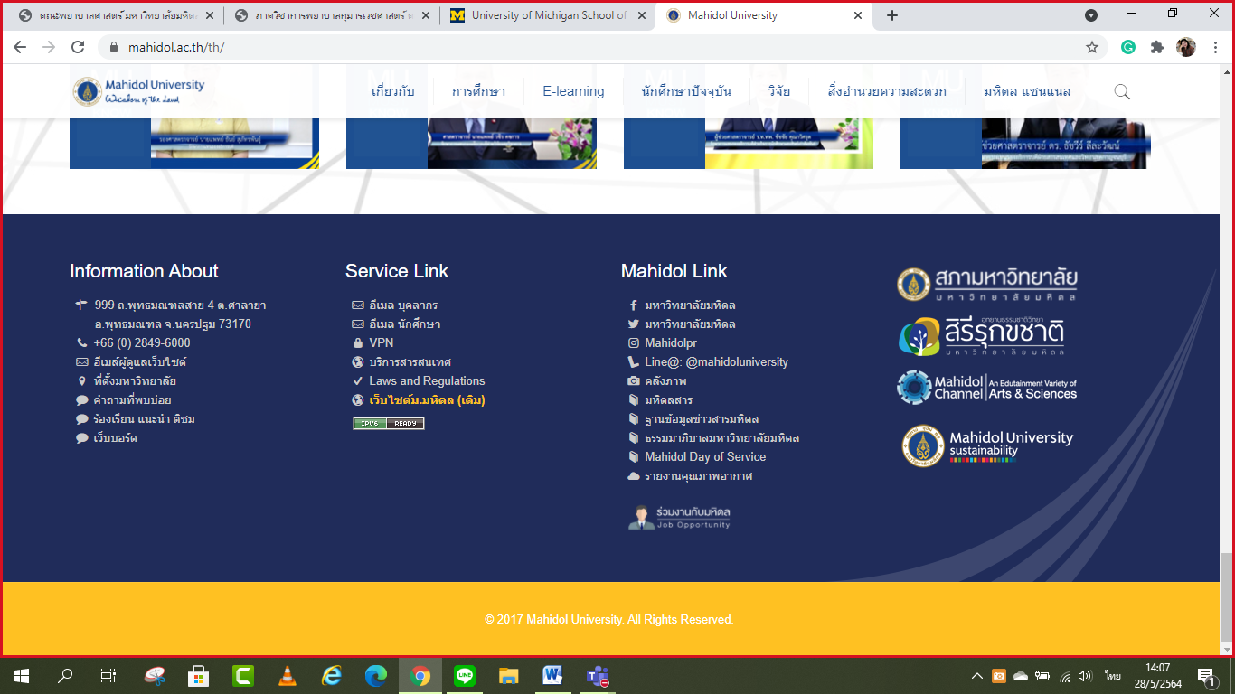

About
- รายละเอียดภาคฯ: ทำเป็นเรื่องๆ เช่น ภัทรนุช+ลัดดาวัลย์+สาธิมา
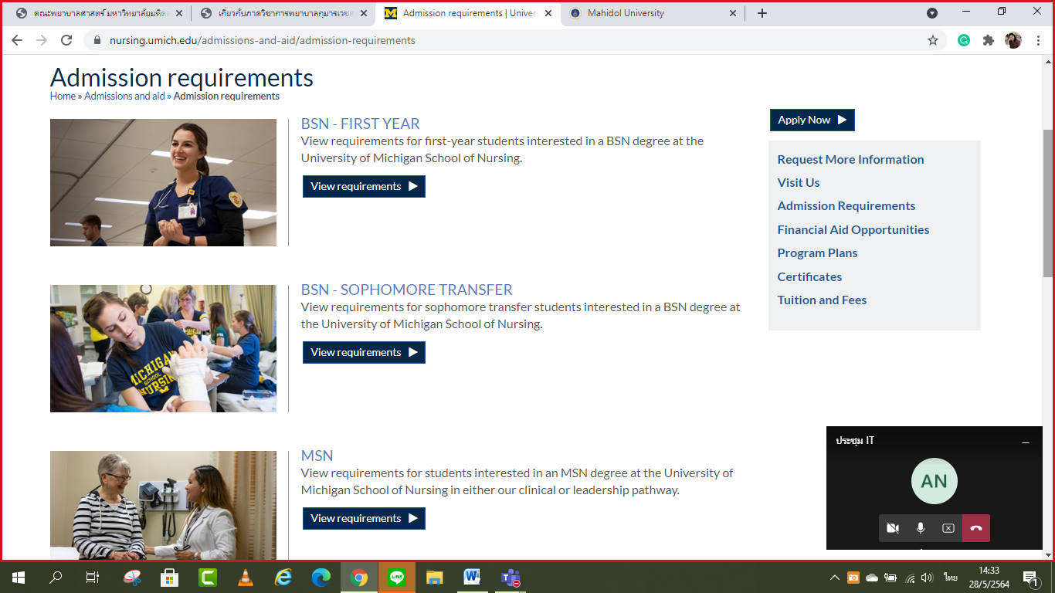 รายนามอดีตหัวหน้าภาคฯ
ภาพวิ่ง+พ.ศ.
- บุคลากร (ทำเป็นแนวนอน 1 คน)
เพิ่มความเชี่ยวชาญ
งานวิจัย
การศึกษา ทำ link ใต้แต่ละหลักสูตร และมีกด apply
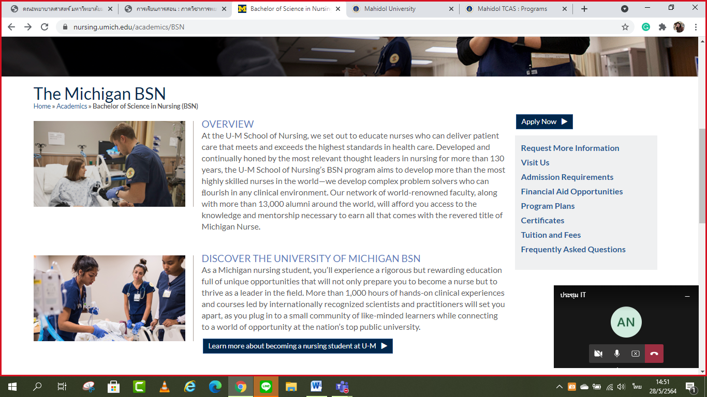
จากนั้นเมื่อกด apply จะเจอหน้าแบบนี้
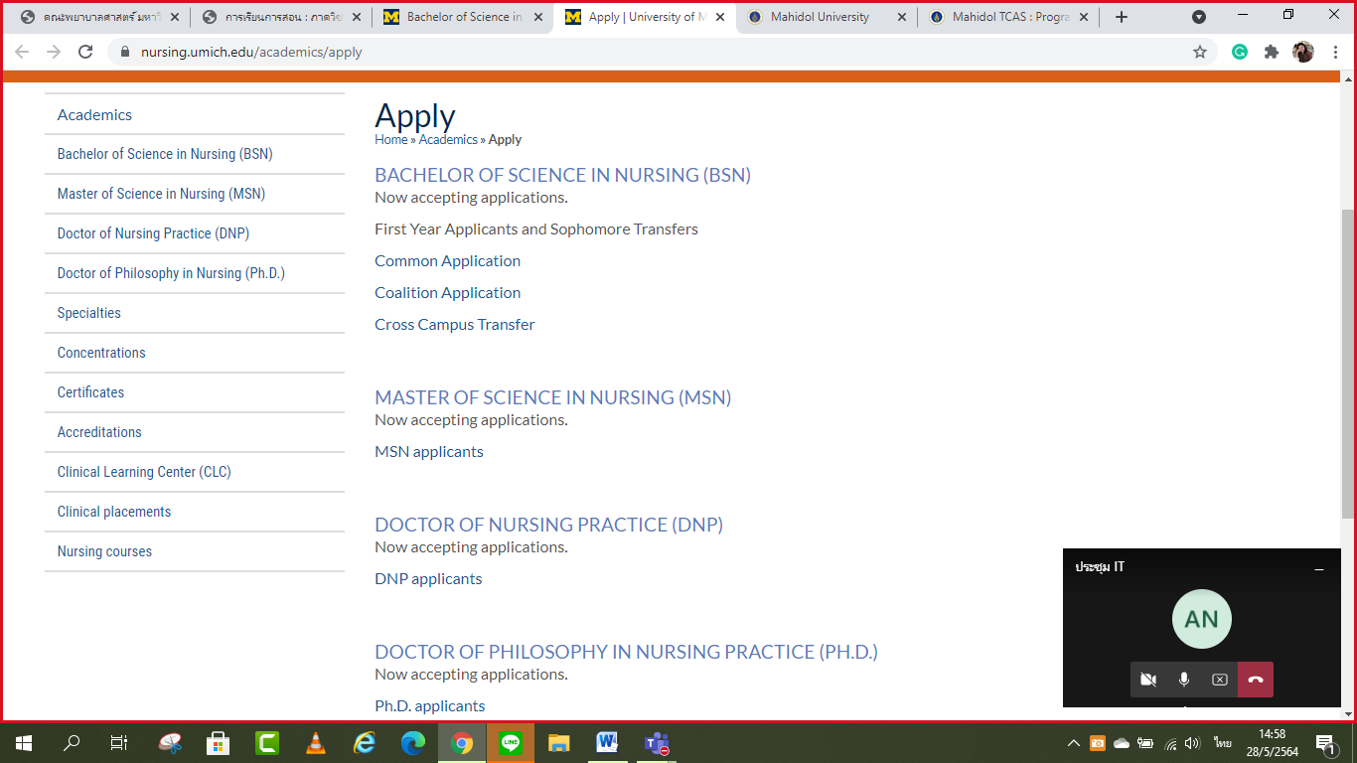
เพิ่มหัวข้อทุนการศึกษาของภาคฯ
วิจัย (5 ปี ย้อนหลัง) กดแล้วจะเจอหน้านี้
กดงานวิจัยแต่ละเรื่องแล้วโชว์ แค่ Abstract และมี link เชื่อมไปที่ต้นฉบับ
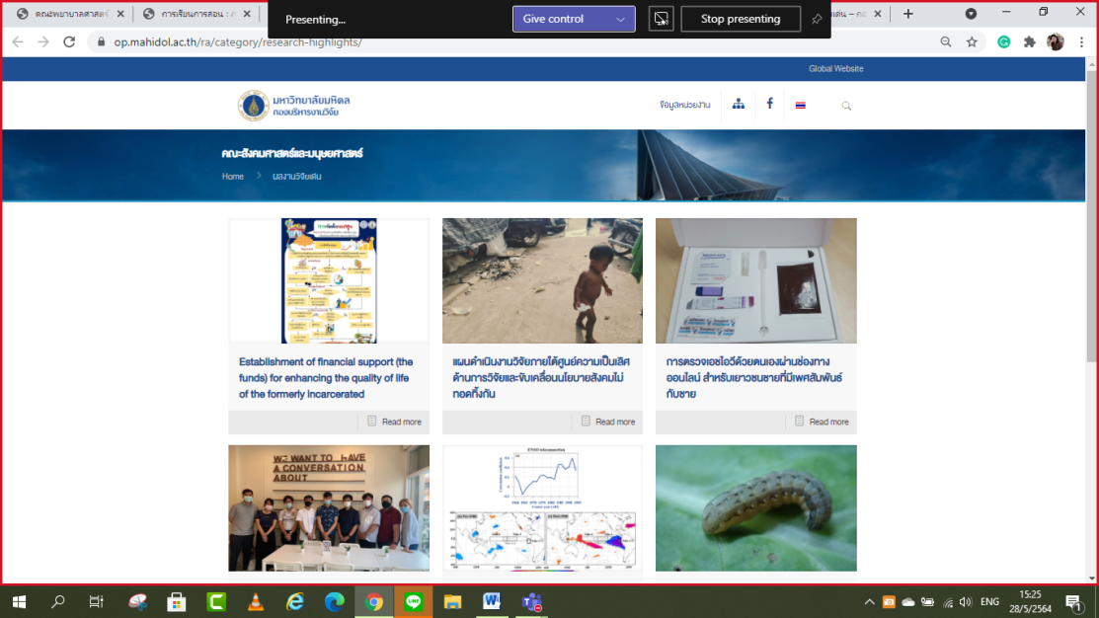
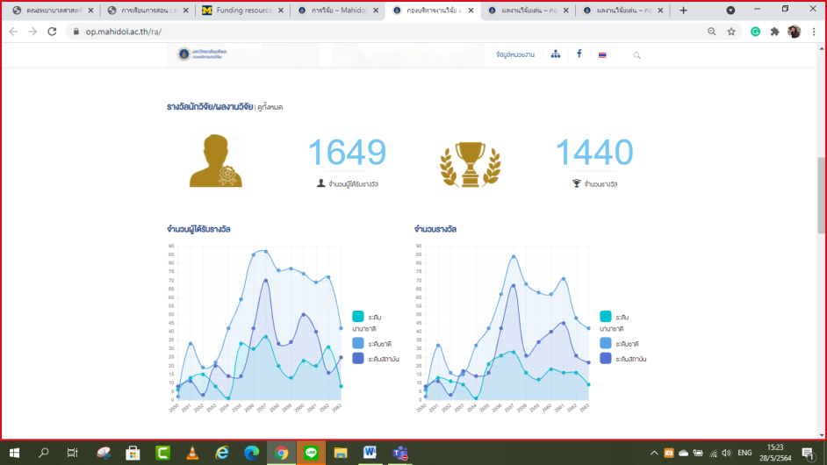
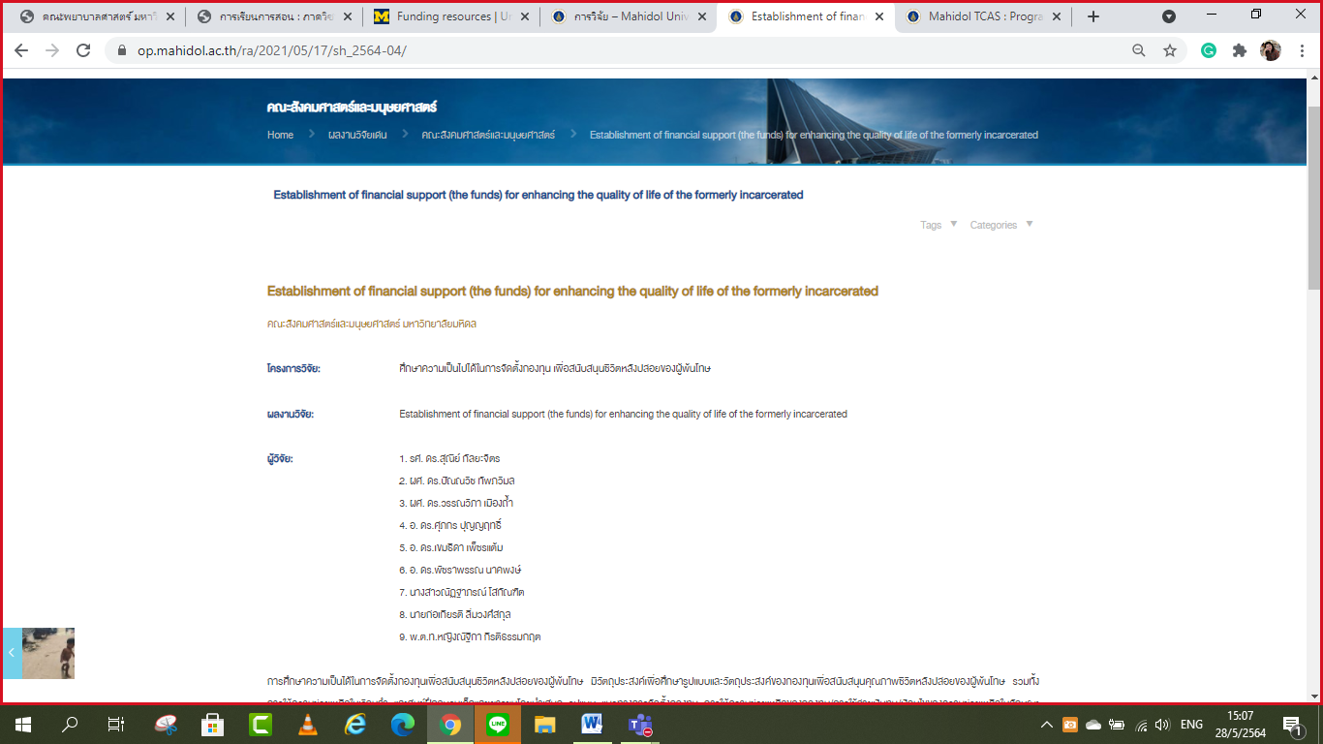
บริการวิชาการ: รูปแบบเหมือนวิจัย

KM ลัดดาวัลย์
รูปแบบคล้ายๆ วิจัย แต่เมื่อกดเข้าไปภายในอาจจะต้องใส่ว่า ดูรายละเอียดเพิ่มเติมได้ที่ Facebook (โพสต์รายละเอียดในเฟสด้วย)

Facebook ลัดดาวัลย์
Line official สาธิมา
IG ชญาภา
Twitter ภัทรนุช
LinkedIn ภัทรนุช
Youtube ลัดดาวัลย์

